2026-2027学年第一学期
《高级语言程序设计(C++语言)》
实验报告
实验名称：3-9
实验日期：10.31 | 实验地点：于刚宋晓楼
学 号：2026302192014 | 姓 名：张怡凡
学 院：人工智能学院 | 专 业：人工智能
指导老师：丁建利

一、实验目的

二、实验环境

- 实验过程及结果
题目1.
运行结果截图1
...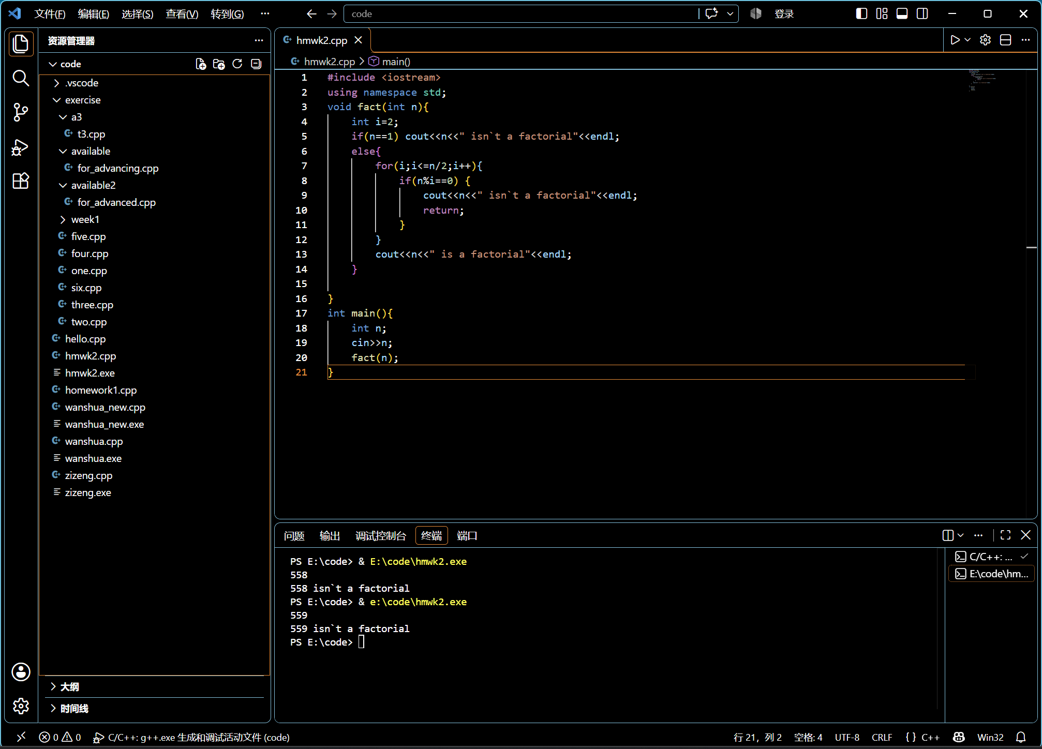
四、实验总结（本次实验的收获、体会、经验和教训）

学会了注意输出格式的美观（空格）。教训，if后面有两条语句却没有加大括号导致return在每一个循环体都被执行了一遍故559打不出来“is a factorial”

